ISO 515-InstallUbuntuMultiDiscos

Implantación de Sistemas Operativos

Fredy Alexander Lemos Barre

1ºASIR  TAJAMAR

Índice

**Objetivo de la práctica** 2

**Inventario de material necesario** 2

**Ejecución** 2

**Conclusión** 2

# **Objetivo de la práctica**

En esta práctica veremos cómo instalar un software en varias particiones, en concreto, un Ubuntu, veremos qué pasa y cómo podemos hacerlo

# **Inventario de material necesario**

Necesitaremos una máquina virtual con Ubuntu desktop 18.04 (Ya que el 22.04 me ha dado varios fallos), y lo utilizaremos en el entorno de virtualización VMware

# **Ejecución**

-Lo primero será añadir los 3 discos que vamos a utilizar, 4GB, 15GB y 3GB

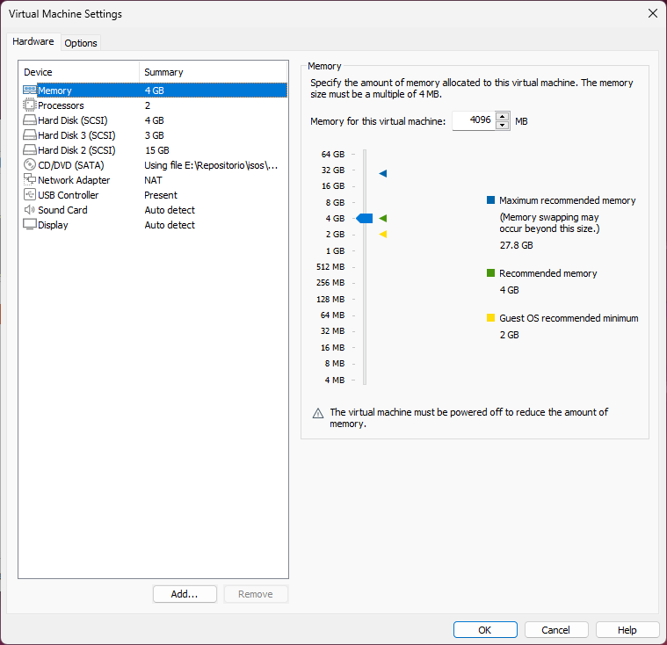

-Iniciamos un Ubuntu live cd

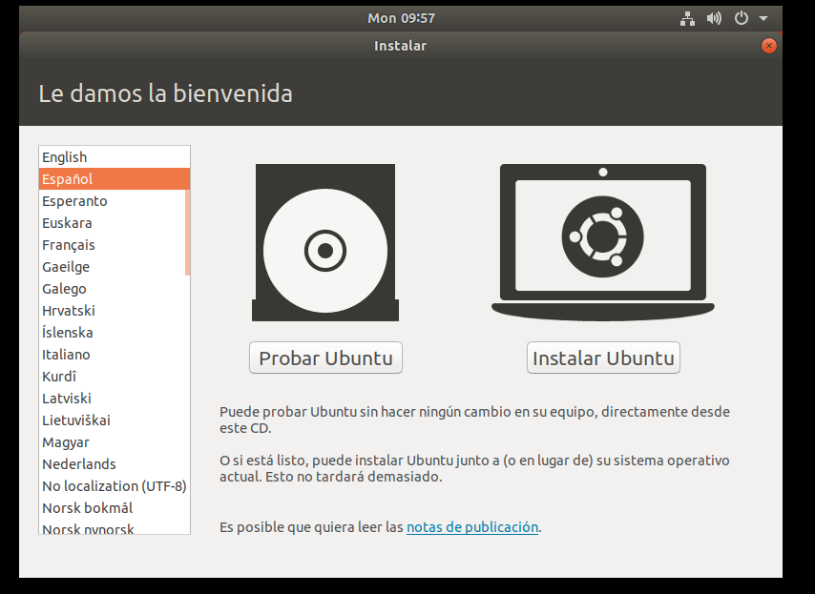

-E iniciamos la instalación

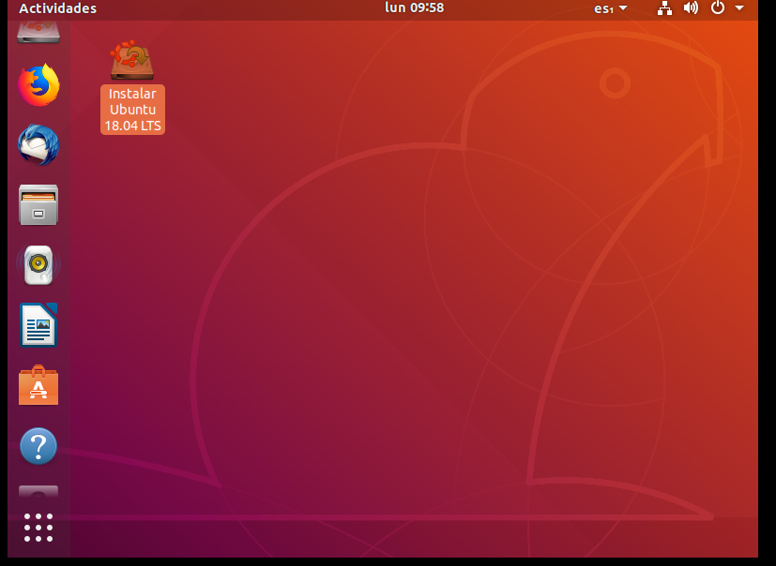

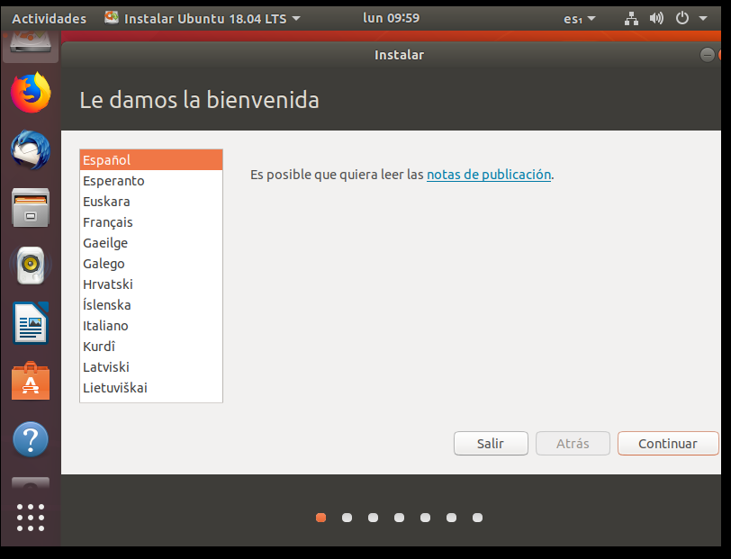

-Abrimos las opciones

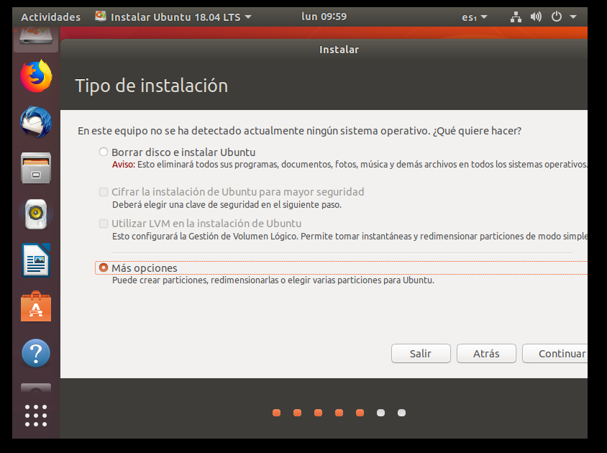

-Editaremos los espacios que necesitamos para la swap

-HD1 (4 Gbytes): Contendrá GRUB, /boot (200 MB), una partición para usar después

como repositorio de datos (/var, 2GB) y el swapping de 256 Mbytes

(sobre una unidad lógica)

– HD2 (15 Gbytes): Contendrá el resto del sistema (/) salvo /boot, /var y /home

– HD3 (3 Gbytes): Contendrá /home en una partición de 1 GByte

-Crearemos nuevas tablas de particiones

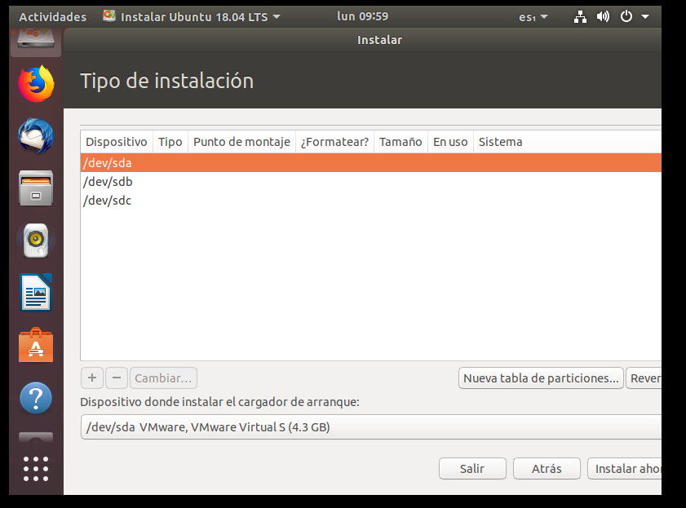

-Y nos quedara asi

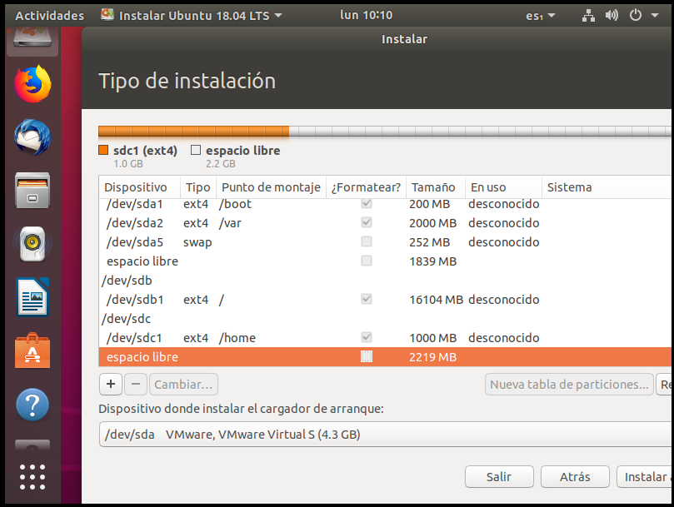

-Instalamos el sistema operativo

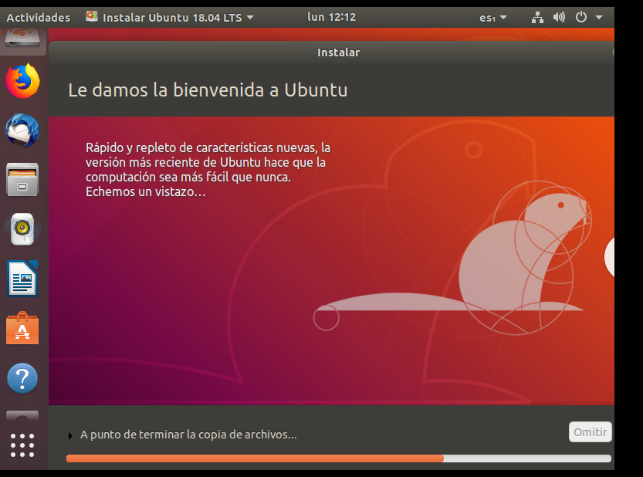

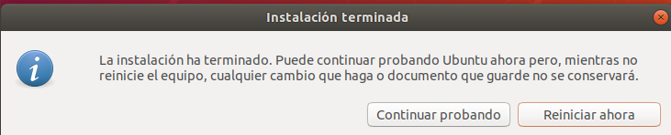

-Y ejecutamos el comando lsblk

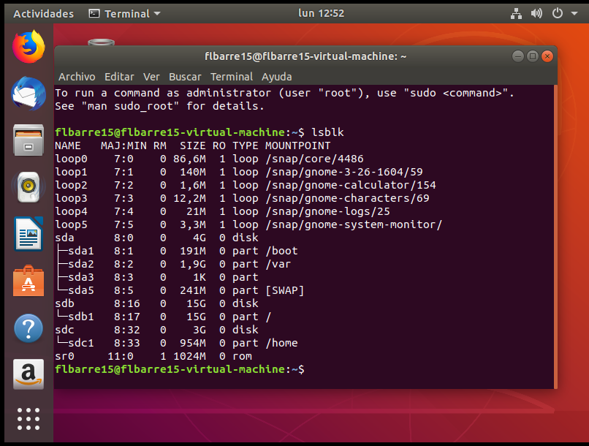

-Y creamos un fichero con mi nombre

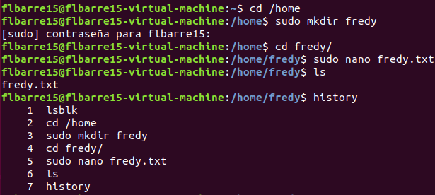

-Ahora reiniciamos la maquina y volvemos al live cd y eliminaremos la boot, var y cambiaremos la swap al 3º disco

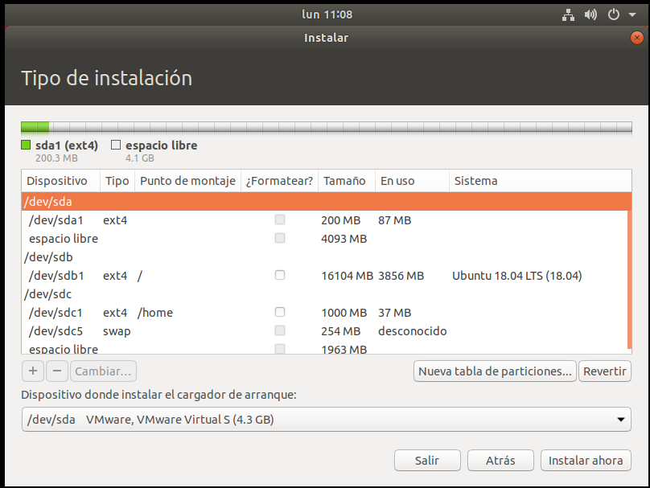

-volvemos a instalar el sistema

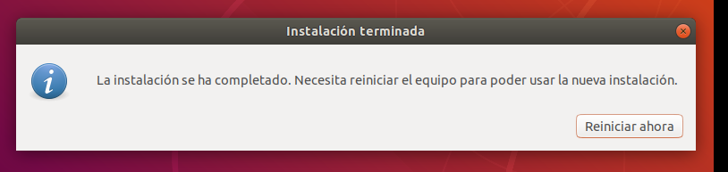

-Y ejecutamos el mismo comando de antes y comprobaremos que el fichero sigue en el mismo sitio

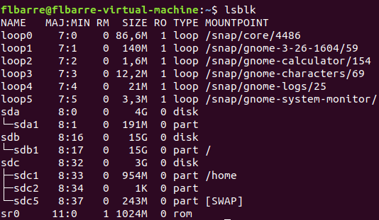

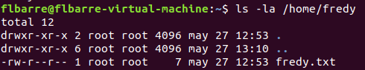

# **Conclusión**

Me parece interesante que se pueda instalar un Ubuntu en diferentes discos y fraccionar a si el sistema y que funcione con normalidad, sería muy útil en casos especiales